LAPORAN PRAKTIKUM
WORKSHOP SISTEM INFORMASI WEB SERVER
(TIF330805)
MINGGU 4 – PERTEMUAN 2
PDO, PREPARED STATEMENT, RELASI DAN CRUD

NAMA : ETNIS SUPRADANA
NIM : E41250824
PROGRAM STUDI DILUAR KAMPUS UTAMA (PSDKU)
TEKNIK INFORMATIKA KAB. NGANJUK
JURUSAN TEKNOLOGI INFORMASI
POLITEKNIK NEGERI JEMBER
TAHUN 2026

A. Tujuan Praktikum
Praktikum ini bertujuan mengimplementasikan sistem informasi akademik sederhana menggunakan PHP, MySQL, PDO, Prepared Statement, MVC, routing, middleware, relasi tabel, CRUD, dan pencarian data.

B. Alat dan Bahan
• XAMPP (Apache dan MySQL)
• PHP dan MySQL/MariaDB
• Visual Studio Code
• Browser
• Project C:\xampp\htdocs\si-akademik

C. Langkah-Langkah Praktikum dan Implementasi Kode

1. Menjalankan XAMPP
Buka XAMPP Control Panel lalu aktifkan Apache dan MySQL. Apache menjalankan PHP melalui localhost, sedangkan MySQL menyimpan data aplikasi.

2. Membuat Project dan Struktur Folder
Project diletakkan di htdocs agar dapat diakses melalui localhost.
C:\xampp\htdocs\si-akademik
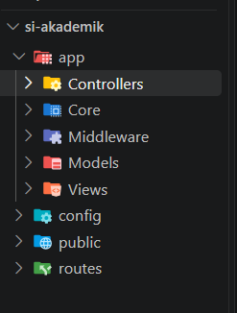
Struktur tersebut memisahkan controller, model, middleware, view, konfigurasi, routing, dan file publik.

3. Membuat Database
Buka phpMyAdmin dan buat database si_akademik. Tabel yang digunakan adalah prodi, mahasiswa, dan matakuliah. Kolom prodi_id pada mahasiswa dan matakuliah digunakan sebagai relasi ke prodi.

4. Membuat Base Model
Base Model menjadi class induk yang menyimpan koneksi database agar dapat digunakan oleh model lain.
<?php

require_once __DIR__ . '/../Core/Database.php';

class Model
{
protected $db;

public function __construct()
{
$this->db = Database::getInstance();
}
}

5. Implementasi Model Mahasiswa
Model Mahasiswa digunakan untuk mengambil dan memanipulasi data pada tabel mahasiswa. Method all() mengambil data mahasiswa sekaligus nama prodi.
public function all()
{
$sql = "SELECT
m.id,
m.nim,
m.nama,
m.email,
m.prodi_id,
p.nama AS prodi_nama,
m.angkatan,
m.status
FROM mahasiswa m
JOIN prodi p ON m.prodi_id = p.id
ORDER BY m.nim";

$stmt = $this->db->prepare($sql);
$stmt->execute();

return $stmt->fetchAll();
}

JOIN digunakan untuk menggabungkan data mahasiswa dengan data prodi.

6. Implementasi Controller Mahasiswa
public function index()
{
AuthMiddleware::handle();

$model = new Mahasiswa();

$mahasiswa = $model->all();

require __DIR__ . '/../Views/mahasiswa/index.php';
}

Controller menerima request, menjalankan middleware, memanggil model, kemudian mengirim hasilnya ke view.

8. Implementasi View Data Mahasiswa
<?php foreach ($mahasiswa as $mhs): ?>

<tr>
<td><?= htmlspecialchars($mhs['id']) ?></td>
<td><?= htmlspecialchars($mhs['nim']) ?></td>
<td><?= htmlspecialchars($mhs['nama']) ?></td>
<td><?= htmlspecialchars($mhs['email']) ?></td>
<td><?= htmlspecialchars($mhs['prodi_nama']) ?></td>
<td><?= htmlspecialchars($mhs['angkatan']) ?></td>
<td><?= htmlspecialchars($mhs['status']) ?></td>

<td>
<a href="/si-akademik/public/mahasiswa/edit?id=<?= $mhs['id'] ?>">
Edit
</a>

<form method="POST"
action="/si-akademik/public/mahasiswa/delete"
style="display:inline;">

<input type="hidden"
name="id"
value="<?= $mhs['id'] ?>">

<button type="submit"
onclick="return confirm('Yakin ingin menghapus data ini?')">
Hapus
</button>

</form>
</td>
</tr>

<?php endforeach; ?>

Perulangan foreach menampilkan setiap baris data yang dikirim controller. htmlspecialchars() digunakan saat menampilkan data.
http://localhost/si-akademik/public/mahasiswa
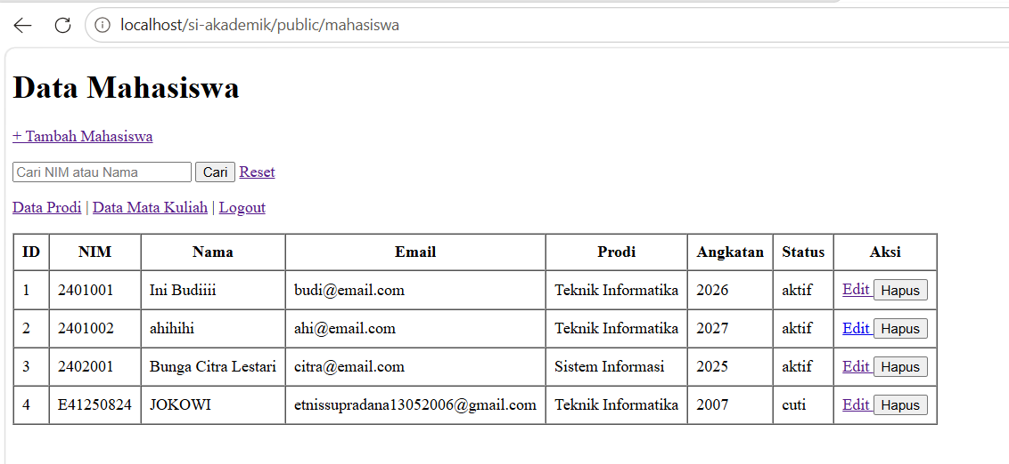

9. Implementasi Tambah Data Mahasiswa
Buat halaman create berisi form. Data dikirim dengan POST ke route store.
<form method="POST" action="/si-akademik/public/mahasiswa/store">

<label>NIM</label><br>
<input type="text" name="nim" required>

<br><br>

<label>Nama</label><br>
<input type="text" name="nama" required>

<br><br>

<label>Email</label><br>
<input type="email" name="email" required>

<br><br>

<label>Program Studi</label><br>
<select name="prodi_id" required>
<option value="">-- Pilih Prodi --</option>

<?php foreach ($prodi as $p): ?>
<option value="<?= $p['id'] ?>">
<?= htmlspecialchars($p['nama']) ?>
</option>
<?php endforeach; ?>

</select>

<br><br>

<label>Angkatan</label><br>
<input type="number" name="angkatan" required>

<br><br>

<label>Status</label><br>
<select name="status" required>
<option value="aktif">Aktif</option>
<option value="cuti">Cuti</option>
<option value="lulus">Lulus</option>
</select>

<br><br>

<button type="submit">Simpan</button>
<a href="/si-akademik/public/mahasiswa">Batal</a>

</form>

Pada controller, data POST diteruskan ke model.
$model->create([
'nim' => $_POST['nim'],
'nama' => $_POST['nama'],
'email' => $_POST['email'],
'prodi_id' => $_POST['prodi_id'],
'angkatan' => $_POST['angkatan'],
'status' => $_POST['status']
]);
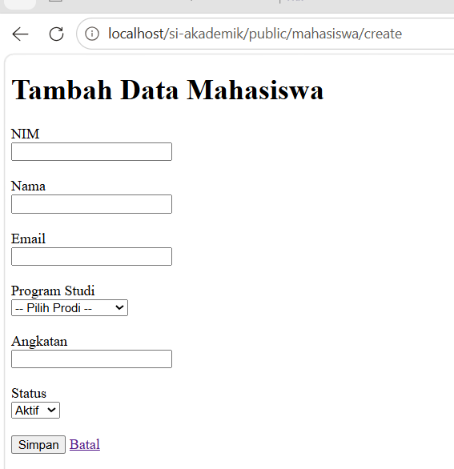
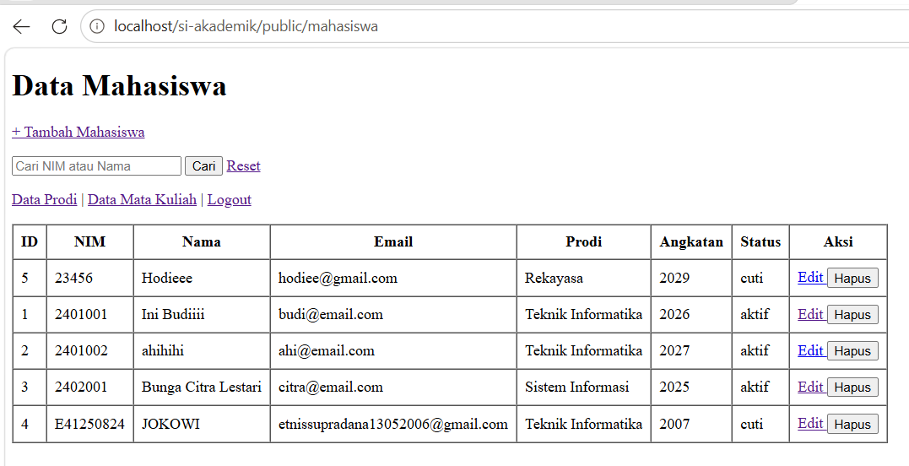

10. Implementasi Edit Mahasiswa
Tombol Edit mengirim id melalui URL. Controller mencari data berdasarkan id lalu menampilkan form edit.
<a href="/si-akademik/public/mahasiswa/edit?id=<?= $mhs['id'] ?>">
Edit
</a>

Setelah form disimpan, controller memanggil update().
$model->update($id, [
'nim' => $_POST['nim'],
'nama' => $_POST['nama'],
'email' => $_POST['email'],
'prodi_id' => $_POST['prodi_id'],
'angkatan' => $_POST['angkatan'],
'status' => $_POST['status']
]);

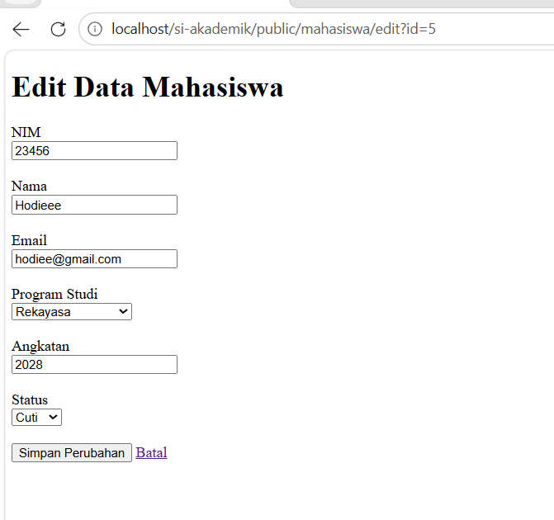
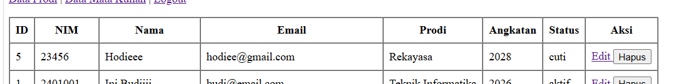

11. Implementasi Hapus Mahasiswa
Penghapusan menggunakan POST. JavaScript digunakan hanya untuk konfirmasi.

<form method="POST"
action="/si-akademik/public/mahasiswa/delete"
style="display:inline;">

<input type="hidden"
name="id"
value="<?= $mhs['id'] ?>">

<button type="submit"
onclick="return confirm('Yakin ingin menghapus data ini?')">
Hapus
</button>

</form>

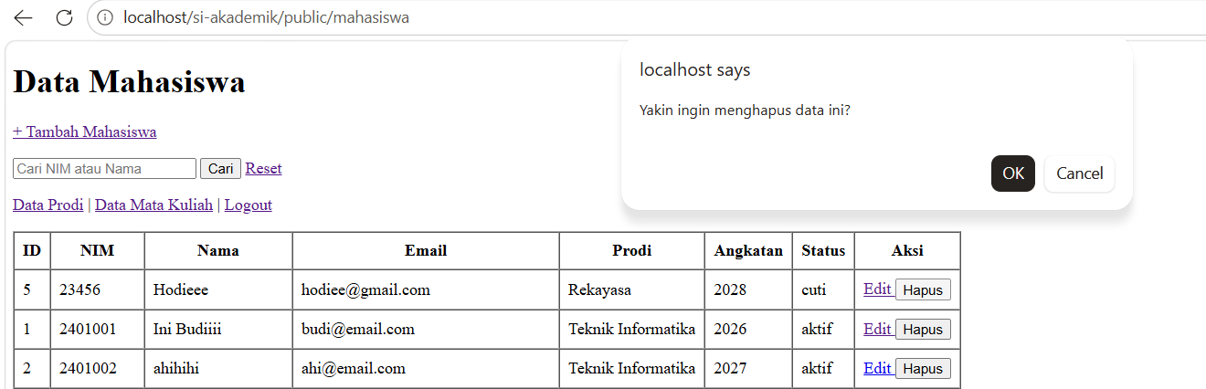

12. Implementasi Search Mahasiswa
<form method="GET" action="/si-akademik/public/mahasiswa/search">

<input
type="text"
name="keyword"
placeholder="Cari NIM atau Nama"
value="<?= htmlspecialchars($_GET['keyword'] ?? '') ?>"
>

<button type="submit">Cari</button>

<a href="/si-akademik/public/mahasiswa">
Reset
</a>

</form>

Model mencari NIM atau nama menggunakan LIKE dan parameter terikat.
WHERE m.nim LIKE :keyword
OR m.nama LIKE :keyword
ORDER BY m.nim";

$stmt = $this->db->prepare($sql);

$stmt->execute([
':keyword' => '%' . $keyword . '%'
]);

Masukkan sebagian NIM atau nama kemudian tekan Cari.

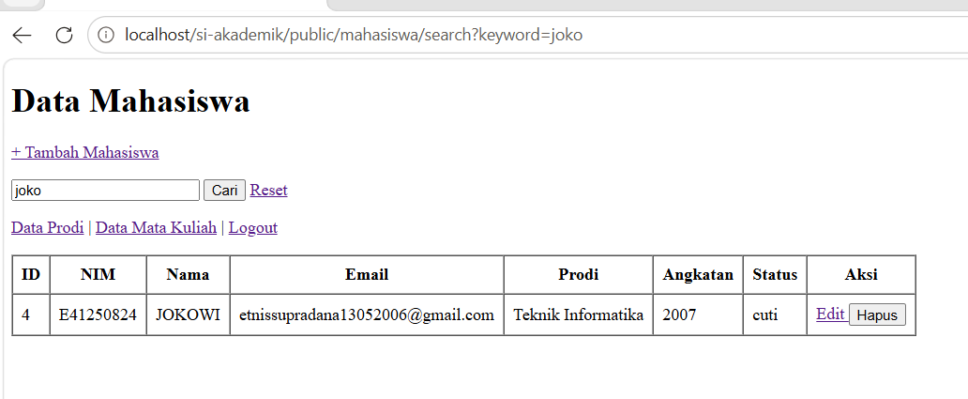

13. Implementasi CRUD Prodi
Buat Model Prodi, Controller Prodi, serta view index, create, dan edit. Model menyediakan all(), create(), find(), update(), dan delete().
public function create($data)
{
$sql = "INSERT INTO prodi (kode, nama)
VALUES (:kode, :nama)";

$stmt = $this->db->prepare($sql);

return $stmt->execute([
':kode' => $data['kode'],
':nama' => $data['nama']
]);
}

Controller menyediakan index(), create(), store(), edit(), update(), dan destroy(). Setiap proses diuji melalui browser.
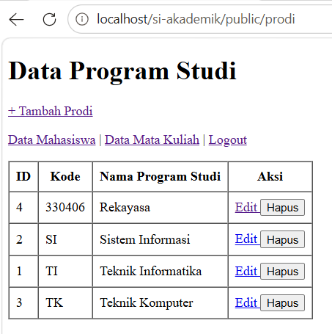
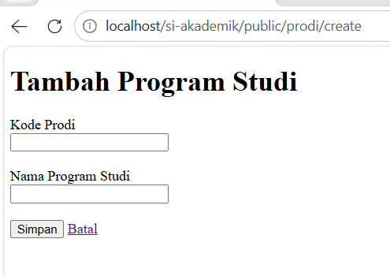
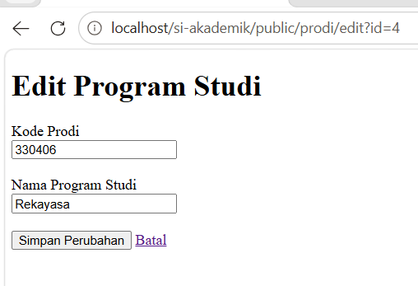
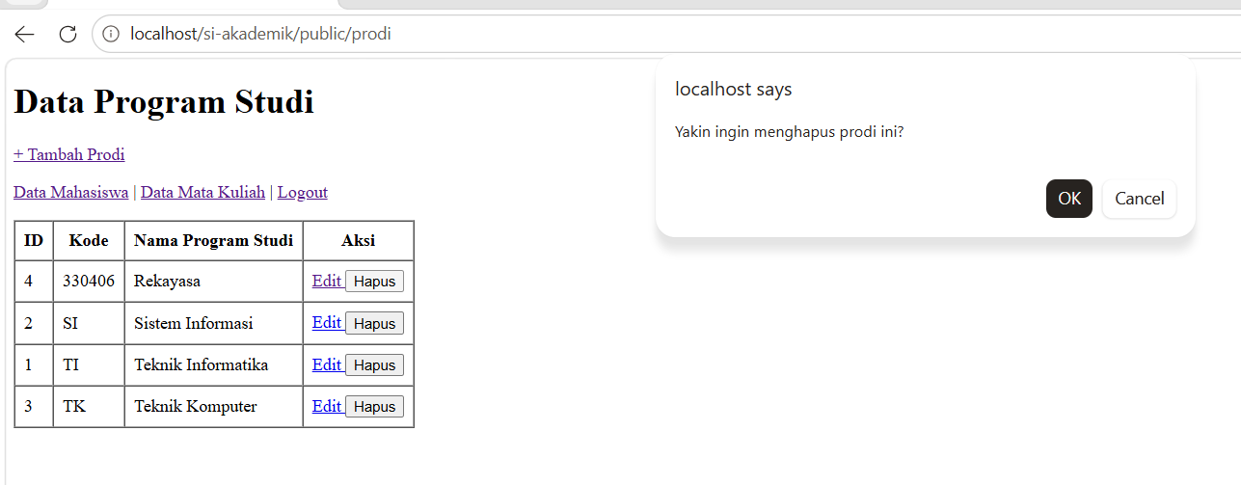

14. Implementasi CRUD Mata Kuliah
Mata kuliah memiliki kode, nama, SKS, dan prodi_id. Data prodi ditampilkan dalam dropdown.
public function all()
{
$sql = "SELECT
m.id,
m.kode,
m.nama,
m.sks,
m.prodi_id,
p.nama AS prodi_nama
FROM matakuliah m
JOIN prodi p ON m.prodi_id = p.id
ORDER BY m.kode";

$stmt = $this->db->prepare($sql);
$stmt->execute();

return $stmt->fetchAll();
}

Controller Matakuliah menangani index, create, store, edit, update, dan destroy. Dengan demikian proses CRUD dapat dilakukan dari browser.
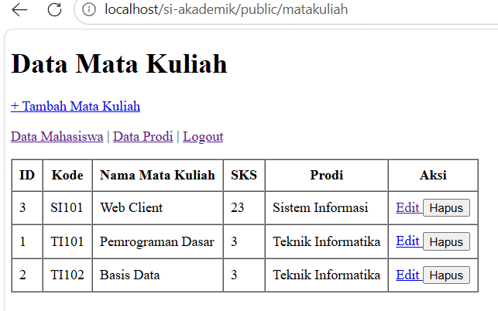
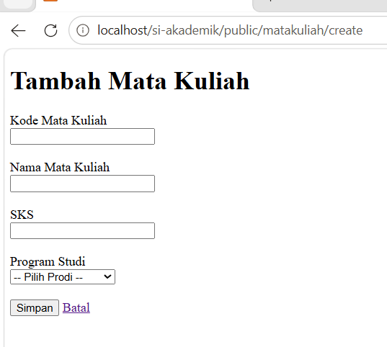
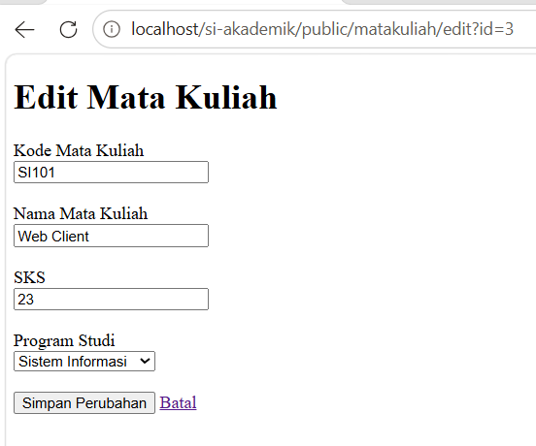
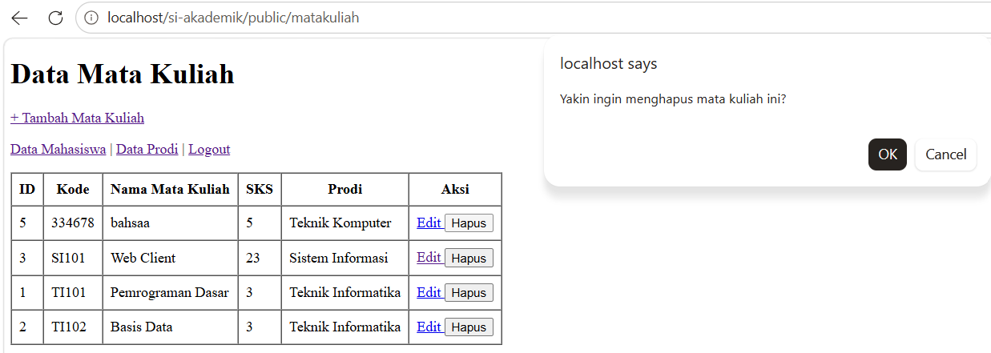

15. Implementasi Routing
Routing menghubungkan URL dengan controller dan method.
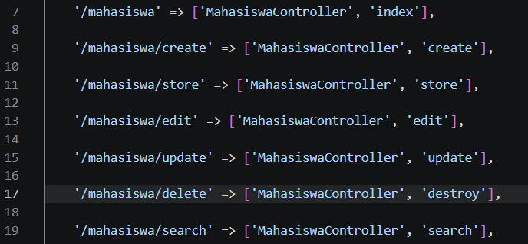
Ketika URL /mahasiswa dibuka, sistem menjalankan MahasiswaController::index().

16. Implementasi AuthMiddleware
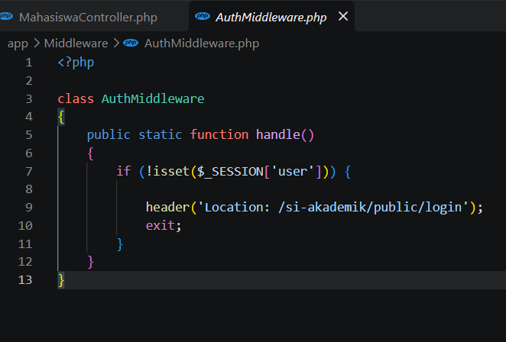
Middleware mengecek session user. Jika session belum ada, pengguna diarahkan ke login. Method controller yang membutuhkan login memanggil AuthMiddleware::handle().

17. Implementasi Login dan Logout
Pengguna melakukan login. Jika berhasil, session user dibuat. Logout menghapus session dan mengarahkan pengguna kembali ke login.
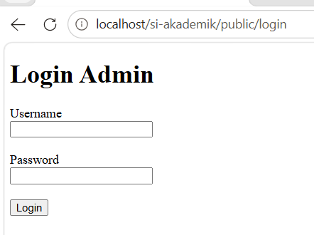

D. Alur Implementasi
Browser
↓
public/index.php
↓
routes/web.php
↓
Controller
↓
AuthMiddleware
↓
Model
↓
PDO / Prepared Statement
↓
MySQL
↓
View
↓
Browser
Alur tersebut menggambarkan perjalanan request dari browser sampai database dan kembali menjadi tampilan pada browser.

